 | UNIVERSIDADE FEDERAL DO RIO GRANDE - FURG  INSTITUTO DE CIÊNCIAS BIOLÓGICAS - ICB  PROGRAMA DE PÓS-GRADUAÇÃO EM CIÊNCIAS FISIOLÓGICAS: FISIOLOGIA ANIMAL COMPARADA | 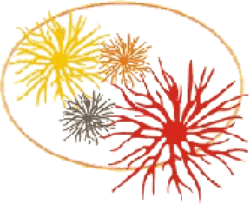

Roteiro com as etapas para solicitação e realização do
Exame de Qualificação

- Até 32 meses após a matrícula do doutorando, o doutorando e seu(ua) Orientador(a) devem encaminhar à Coordenação do Programa, com no mínimo 30 dias de antecedência do inicio da qualificação, o Formulário de Solicitação de Exame de Qualificação contendo sugestão de Banca e de cronograma de realização do Exame, previamente acordado com os membros da banca, para homologação pela referida Coordenação;
- Após homologação, a Coordenação indicará o presidente da banca e encaminhará o convite a todos os membros e enviará as normas do exame de qualificação;
- O presidente da banca encaminhará ao doutorando o artigo para 2ª etapa do exame até 7 dias antes da realização do mesmo.
- O presidente da banca encaminhará a coordenação de curso o Formulário do Relatório Final da Qualificação até 7 dias após o final do exame de qualificação.

Prof. Dr. Luiz Eduardo Maia Nery
Coordenador do Programa de Pós Graduação em
Ciências Fisiológicas – Fisiologia Animal Comparada

